Битумная черепица «АКВАИЗОЛ»
ПРАЙС-ЛИСТ от 19.11.2018 г. Цены со склада в г. Харьков!
Форма | Цвет |  | Цена, грн/м²
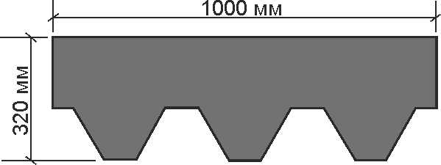  Серия «Мозаика» | Красная ЭКО |  | 131,00
 | Зелёная ЭКО
 | Коричневая ЭКО
 | Красная микс |  | 148,00
 | Зелёная микс
 | Коричневая микс
 | Горный каньон (коричневый + чёрная тень) |  | 170,00
 | Тёплый воск (антик + коричневый + красный)
 | Маренго (чёрный + чёрно–синий + темно-серый) | Новинка !
 | Огненная лава (красный + коричневый)
 | Терракот (антик + красный)
 | Осенний клён (антик + коричневый)
 | Гавайский песок (чёрный + темно-серый)
 | Красный мак (красный + чёрная тень)
 | Альпийский луг (зелёный + чёрная тень)
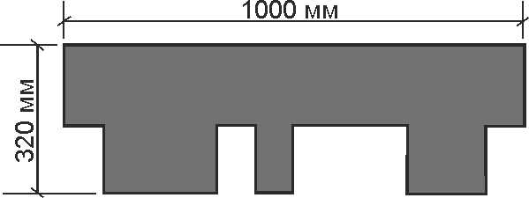  Серия «Акцент» | Красная ЭКО |  | 131,00
 | Зелёная ЭКО
 | Коричневая ЭКО
 | Малахит (зелёный + чёрный) |  | 156,00
 | Графит (серый + чёрный)
 | Кедровый (красный + серый + коричневая тень)
 | Маренго (чёрный + чёрно–синий + темно-серый)! |  | 170,00
 | Спелый гранат (красный+чёрный)
 | Горный каньон (коричневый + чёрная тень)
 | Синай (красный + коричневый + антик)
 | Персия (коричневый + антик + антик светлый)
 | Марокко (красный + коричневый + антик + антик светлый)
 | Горячий шоколад (коричневый + антик + чёрный + серый)
 | Виски (коричневый + антик + красный + серый + чёрный)
 | Альпийский луг (зелёный + чёрная тень)

В зависимости от объёма покупки действует система скидок: - от 100 кв.м – 7%; - от 500 кв.м – 12%;
Единица измерения битумной черепицы: упаковка – 3 м²
(цены на комплектующие элементы и сопутствующие товары см. на обороте).

Комплектующие элементы для битумной черепицы

Наименование | Основа | Ед. изм. | Цена, грн/м² | Цена, грн/шт
Коньково-карнизная плитка  (пленка/базальт) | стеклохолст | упак. 12/21 м/п  (21 гонта) | – | 549,00
Ендовый ковер  (пленка/базальт) | полиэстер | 10 м² (1,0 x 10) | 94,44 | 944,40
Подкладочный ковер СХ-1,5  (пленка/песок) | стеклохолст | 20 м² (1,0 x 20) | 25,44 | 508,80
Подкладочный ковер ПЭ-1,5  (пленка/песок) | полиэстер | 20 м² (1,0 x 20) | 34,50 | 690,00

Комплектующие элементы для кровли

Наименование | Внешний вид |  | Описание | Ед. изм. | Цена, грн/шт (коричневая) | Цена, грн/шт  (красная, зелёная, серая)
 | 1 | 2
Карнизная планка КП-1/ КП-2  (красная, зелёная, серая, коричневая) |  |  | Оцинкованная сталь,  с полимерным покрытием | 2 м.п. | 72,00/75,00 | 96,00/99,00
Торцевая планкаПТ-1/ ПТ-2  (красная, зелёная, серая, коричневая) |  |  | Оцинкованная сталь,  с полимерным покрытием | 2 м.п. | 99,00/114,00 | 126,00/150,00
Планка примыкания ПП-1/ ПП-2  (красная, зелёная, серая, коричневая) |  |  | Оцинкованная сталь,  с полимерным покрытием | 2 м.п. | 108,00/108,00 | 147,00/147,00
Аэратор спец.  (красный, зелёный, коричневый, чёрный) | 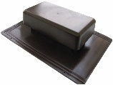 |  | Размер: 395 x 284 x 110.  Вес: 0,590 кг | 1 шт. | 174,00
Аэратор конек (чёрный) | 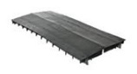 |  | Размер: 1220 x 280 x 34.  Вес: 1,24 кг | 1 шт. | 255,00

Сопутствующие товары

Наименование | Ед. изм. | Вес упак., кг | Цена, грн/шт
Гвозди кровельные оцинкованные | упак. | 5кг | 300,00
Мастика холодная «Акваизол» | ведро | 10 кг | 486,00

